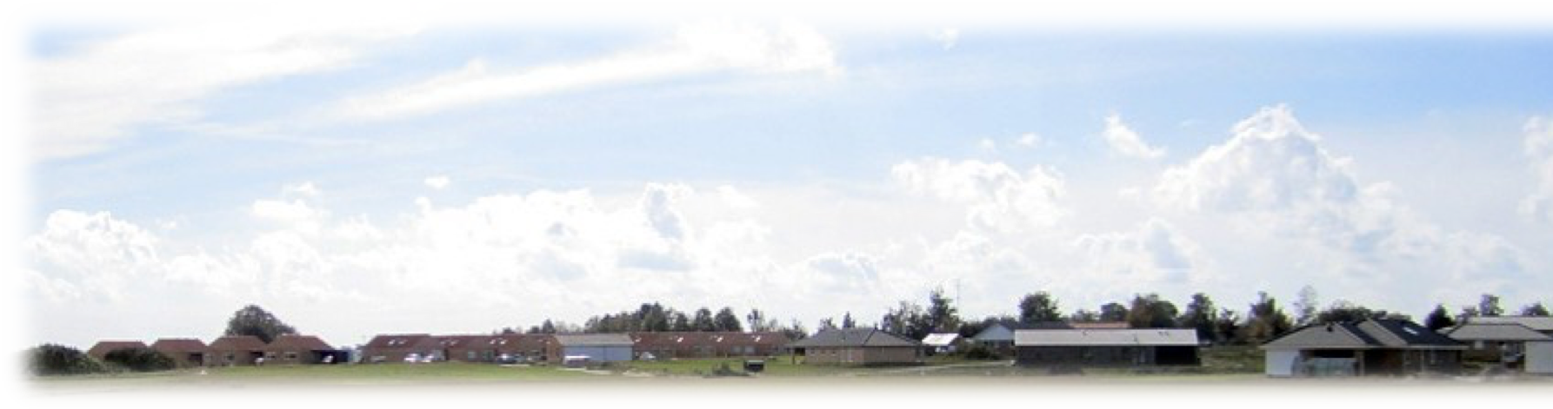
Dagsordenspunkter | Bemærkninger
Velkomst | Bestyrelsesmødet den 22. Januar 2019  Referent: Søren Ordstyr: Bettina
- Økonomi vs Stina  - Generalforsamling  - Lokalplanen 679 sidste etape (høringsfrist 5. Februar 2019)  - Status på arbejdsgruppeopgaver  - Lokalplan 624 vs Søren  - De grønne smølfer vs Jonas  - Afretning og udlægning af vejgrus ved pumpehuset vs Susan  - Overdragelse af Holmeengen (lokalplan 666)  vs Susan  - Overgange ved åen mellem Bøgeholmen og Kærholmen vs Stina, Michael og Kim  - Lokaler til bestyrelsesmøder fremover vs Michael  - Betaling af kontingent fremover  - Evt. | Punkt 1  Stina er i gang med årsregnskabet. Der er stadig penge på kontoen. Stina kommer desuden med et udkast til budgetforslag til næste bestyrelsesmøde.  Punkt 2  Vi forsøger at bestille lokale til generalforsamlingen. Stina ringer til forsamlingshuset.  Når Stina har fået bekræftet datoen, så skriver hun det til bestyrelsen. Jonas offentliggør datoen på hjemmesiden og husker medlemmerne på, at forslag til generelforsamlingen skal være formanden i hænde senest 5 uger før den dato. Betina sender en mail rundt med samme information.  Punkt 3  Susan kontakter kommunen med den bekymring at vores fællesareal tilsyneladende er blevet inddraget ved begyndelsen til Birkeholmen (i forhold til overtagelse af stykket fra lokalplan 522). Derudover gør vi indsigelse over for den nye lokalplan, hvor der er meget mindre fællesareal (ved egeholmen, holmehøjen) i forhold til den masterplan vi har købt hus efter. Der skulle jo være en legeplads, der nu ikke er plads til.  Punkt 4  Lokalplan 624 Søren kaster opgaven fra sig.  Jonas har fået plantet træer, ordnet andre ting ved grunden. Derudover har han forhandlet et kontrakttilbud hjem for snerydning og for pleje af de grønne områder. Kontrakten ser god ud. Jonas og formanden underskriver kontrakten. Jonas holder øje med at smølferne holder deres løfter.  Afretning og vejgrus er lavet.  Lokalplan 666. Susan har kontaktet kommunen, der noget vævende har sagt, at det vel med de ting Anders har sagt han vil gøre er ok. Susan beder Anders om at sætte gadelamper op med det samme. Susan kontakter advokat for at få lavet en kontrakt til overtagelsen.  Overgangene. Vi er godt i gang og håber at have et projekt og tilbud klar til generelforsamlingen.  Lokaler. Mikael har lavet en aftale med landsbyrådet om at låne deres lokaler.  Punkt 5  Susan har indhentet 2 tilbud på et automatisk kontingentsystem. Det virker lovende prismæssig.  Vi tager i mod Winko Softwares tilbud. Susan tager tilbuddet og starter det op. Betina hjælper.  Punkt 6  Næste bestyrelsesmøde onsdag den 27. marts klokken 19.30 (evt. 2. april)

